BOSA包装软件使用说明

该软件是在3UCS X+(3uX)平台上定制的应用，需要3UCS软件的支持。关于ERP的PPT介绍：http://3ucs.com/dl40.html

1. 软件安装

3UCS server： http://3ucs.com/dl1.html

windows客户端XOne： http://3ucs.com/dl56.html

android客户端： http://3ucs.com/dl35.html

傻瓜式安装即可，安装完成后可用全局用户登录（例如6178账号，非ERP账户）————管理员初始用户名6178、密码6178、服务器为3UCS server的IP地址/或计算机网络ID；

1. 将 bosa.zip 里所有文件解压至3UCS server的layout\ucin\bosa_tester目录（ 3UCS\Server\layout\ucin\bosa_tester）中，文件路径示例 3UCS\Server\layout\ucin\bosa_tester\index.xml
2. 在SQL Server创建数据表，建表脚本为sql.txt
3. SQL Server的登录使用的是其内部的windows身份验证（本机验证）, 故做如下配置即可。 修改index.xml中数据库配置<Host>(local)</Host>，<Database>test</Database>中test更改为所使用的数据库名
4. XOne客户端使用6178（密码 6178 ）账号登录，建立使用者账号，应用设置为 layout/ucin/bosa_tester/index.xml 如下图片

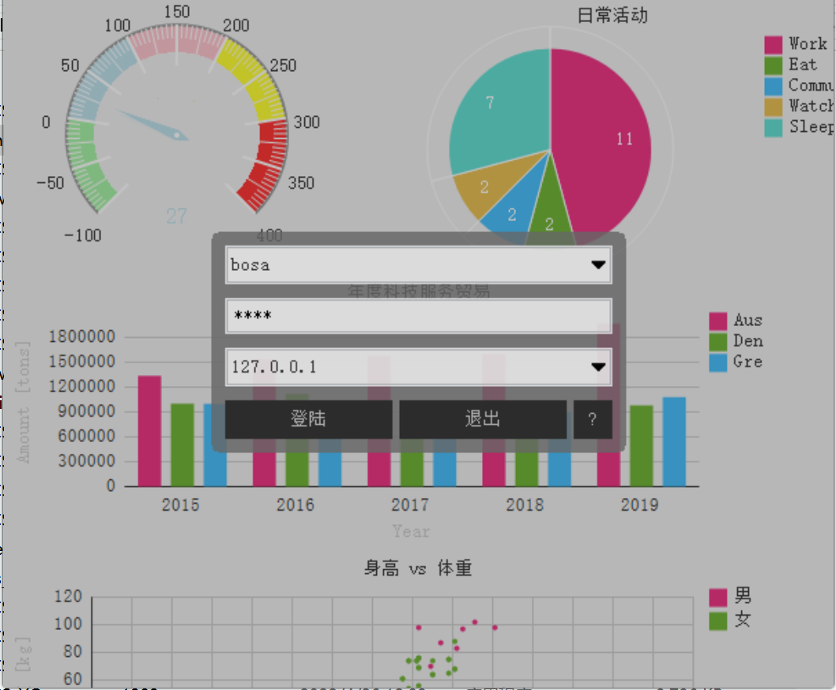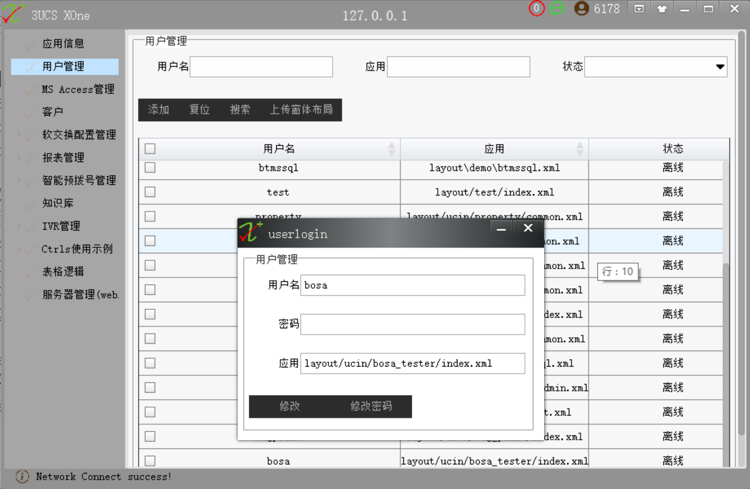

1. XOne客户端使用新建的账号登录系统，界面如下图，进入“数据采集”页面，在数据源文件框内输入数据库文件路径，点击“查找”，成功后下面的列表框会展现数据库中数据，点击“导入”将数据导入到本系统数据库中。（单次最多1000条，完成导入后重复操作查找/导入）。

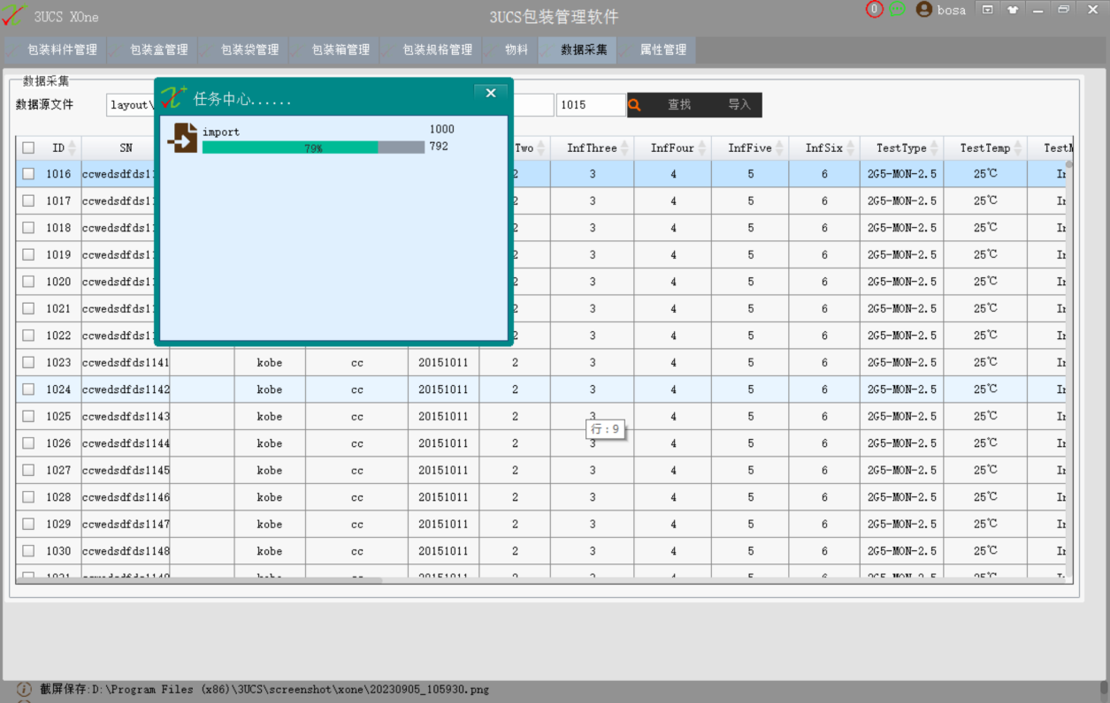

1. 进入物料页面，点击“添加”弹出物料窗口，输入料号（上图中导入的ProductBill字段数据）、品名、外包商代码后点击“新增”保存，如下图：

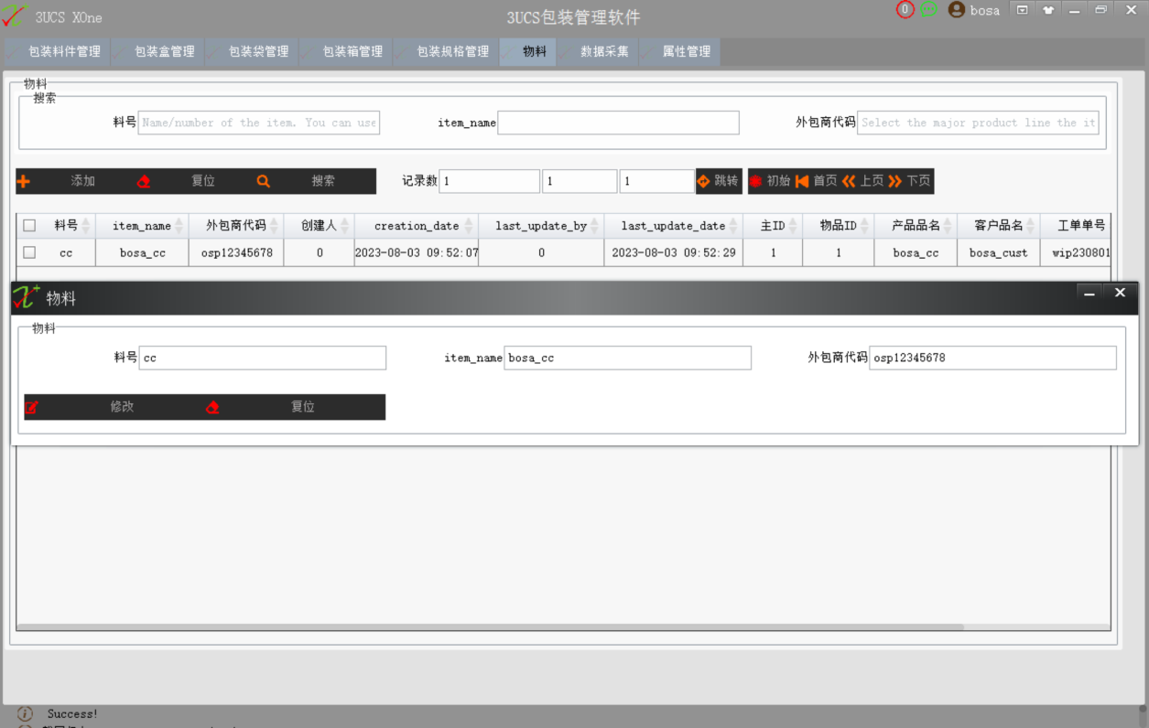

1. 右击新增的料件弹出菜单管理料件属性，将弹出属性管理窗口，如下图所示：

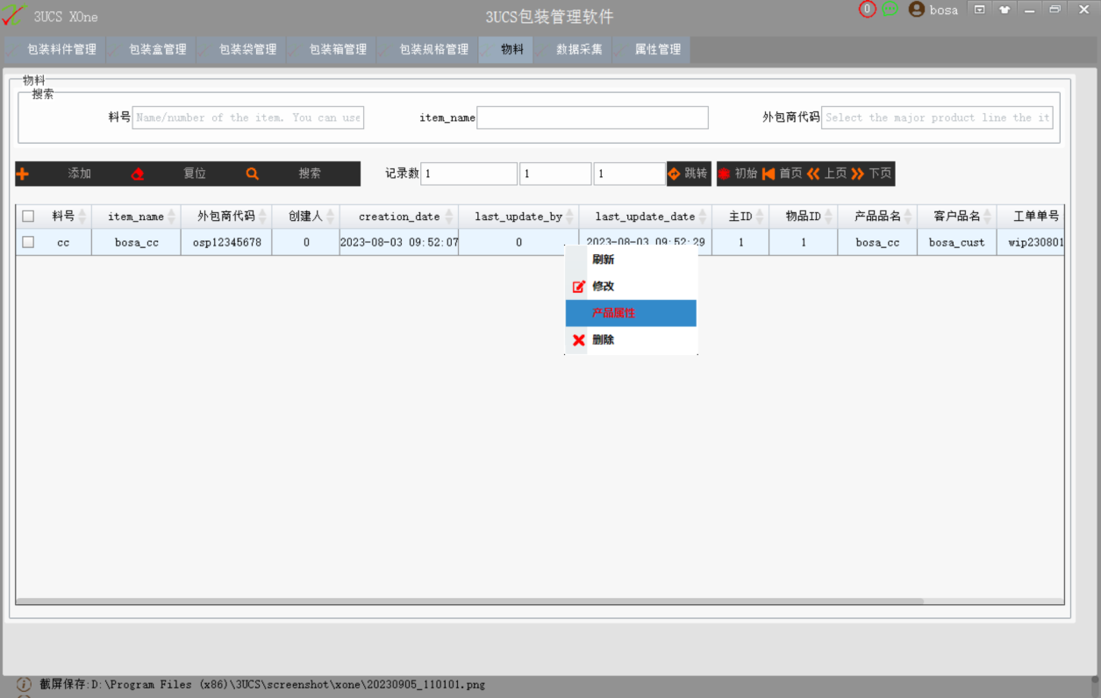

1. 在弹出的属性窗口中右击下部列表框区域弹出右键菜单为该料件添加属性值，如下图：

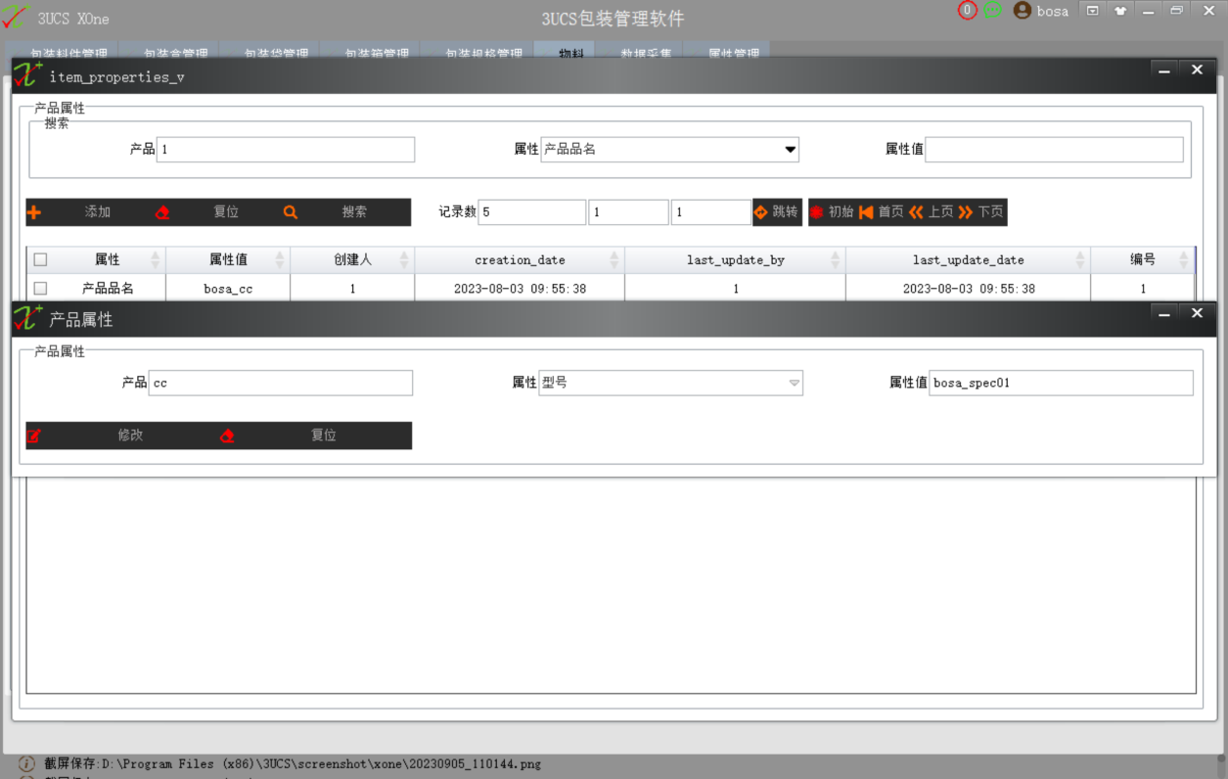

1. 为该料件完成各属性值，如下图：

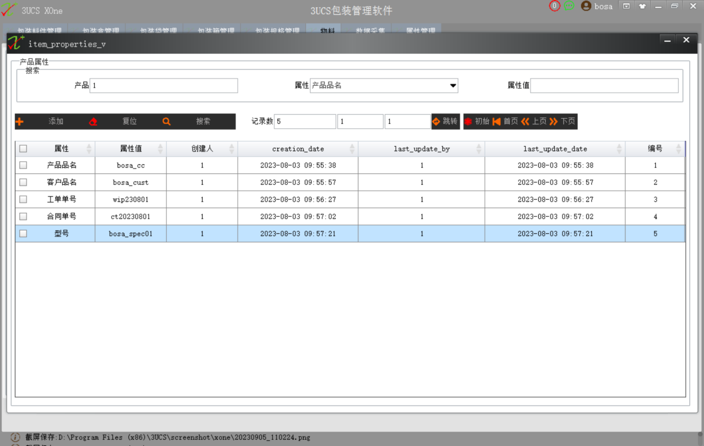

1. 各属性值将显示在对应料件的资料中，如下图：



1. 进入包装规格管理页面，点击“添加”分别添加包装盒、包装袋、包装箱规格，如下图

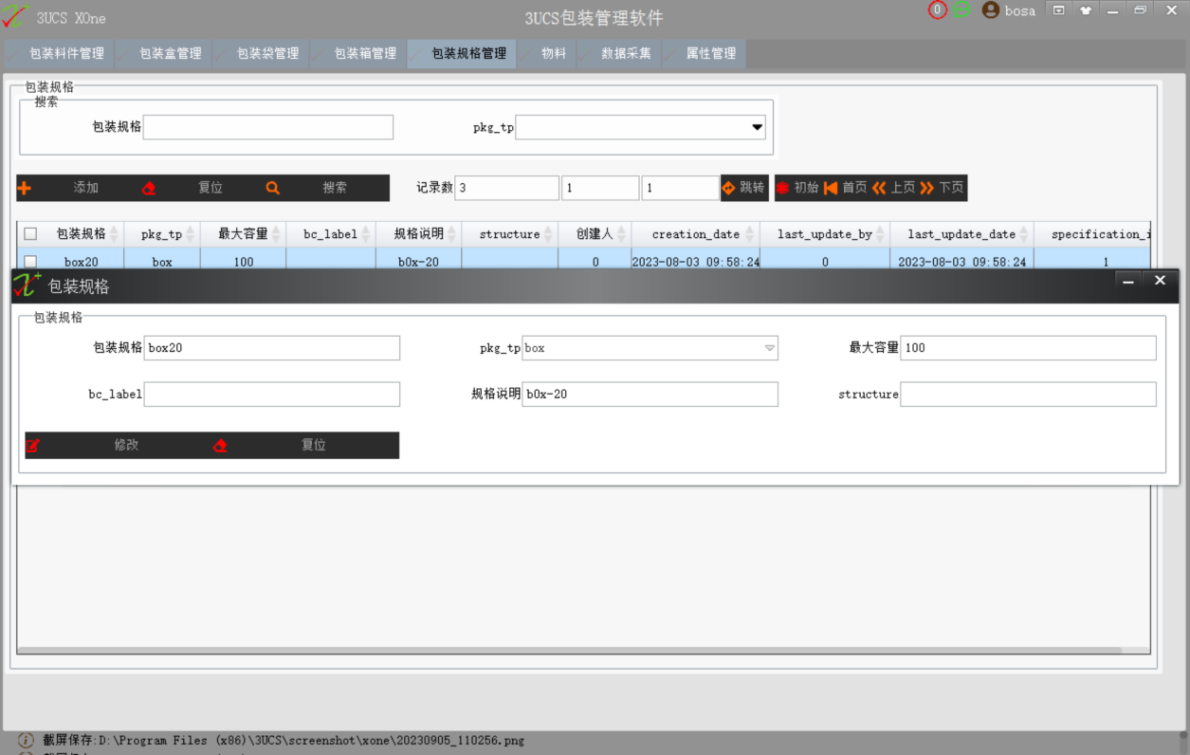

1. 下图中分别定义了三种不同类型、规格的包装

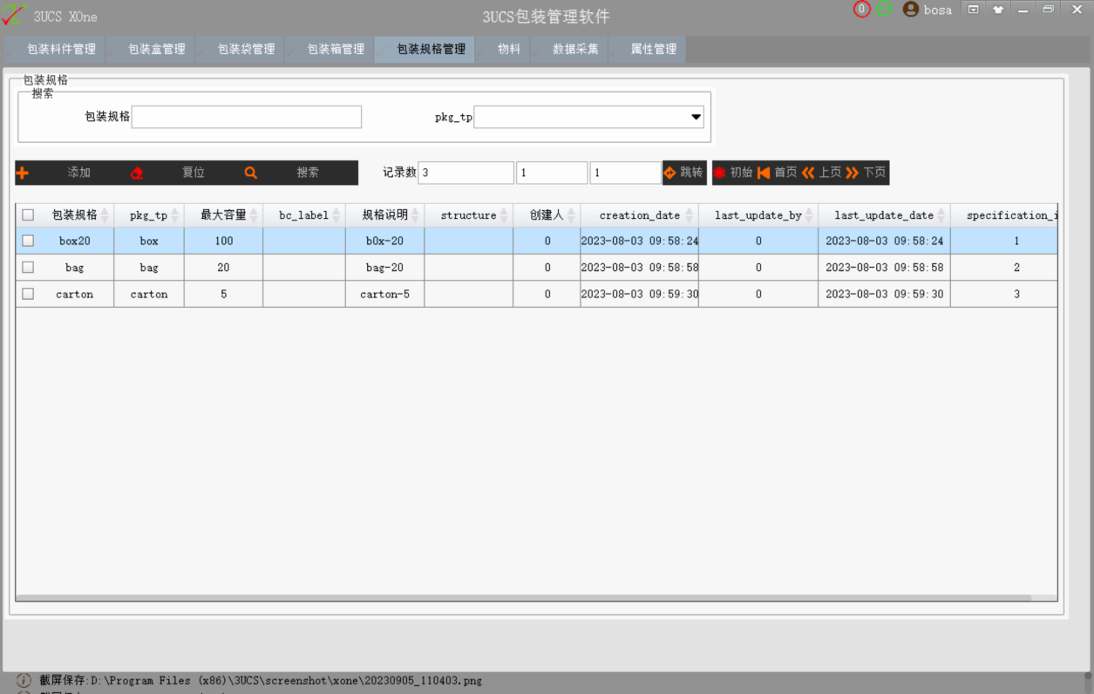

1. 进入“包装盒管理”页面，点击“添加”创建包装箱，输入包装盒SN条码（或扫码），点击 “新增”保存，如下图所示，

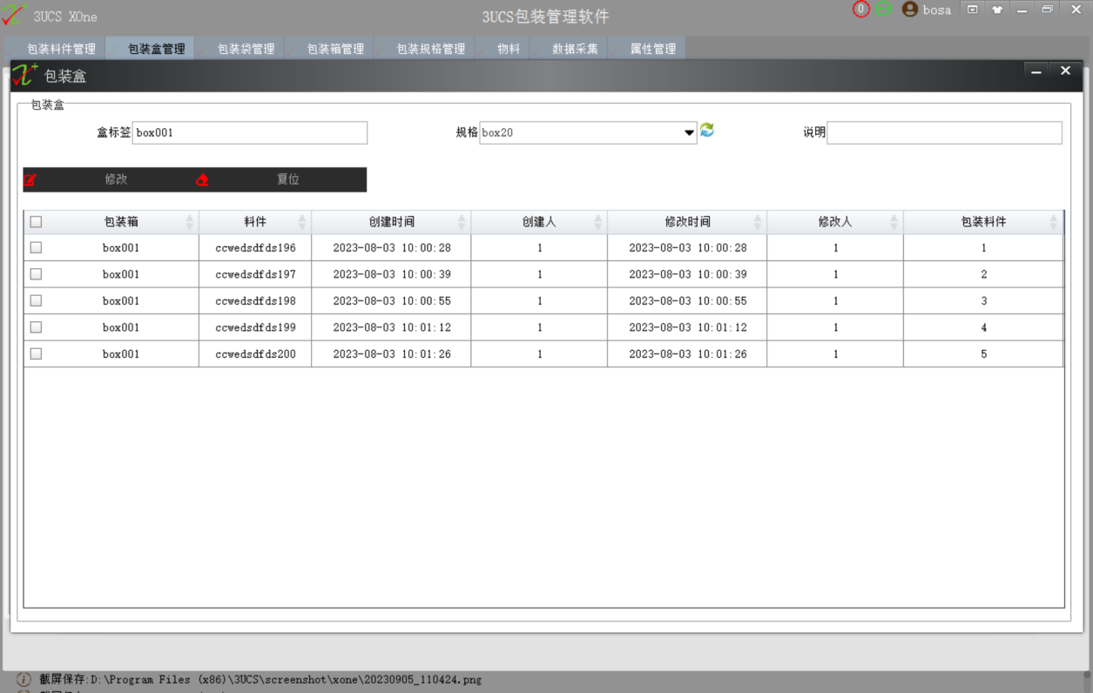

1. 在列表区域右键弹出菜单点击“添加”，进入下图示页面，在 料件 框输入或扫码料件SN条码，扫码完成或回车系统会自动查询“MAC_10GBOSADATA”表该数据是否存在，若存在则在勾选“自动”时系统自动保存会自动保存，亦可不勾选“自动”点击“新增”即可保存；同时显示盒中数量及最大容量，当达到最大容量时将不能保存。【如需连续扫码自动完成可勾选“自动”，并可在当前界面继续扫码】

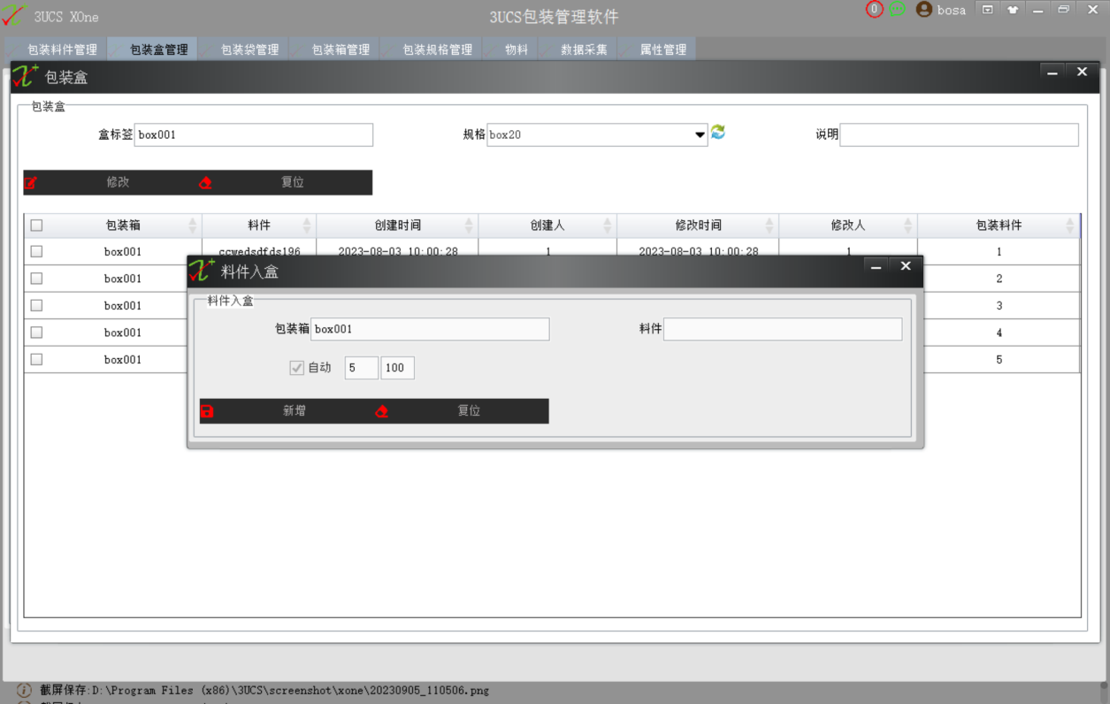

1. 显示包装盒的相关信息如下图

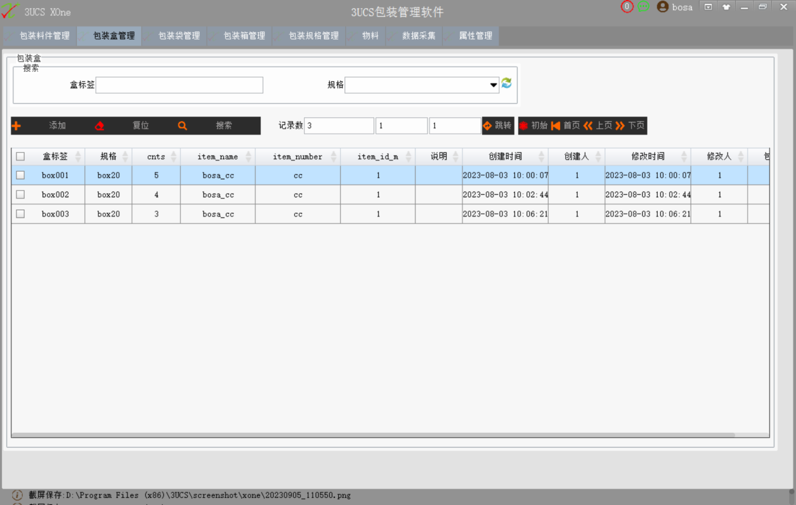

1. 右击包装盒条目弹出右键菜单点击“列印”，弹出盒标签列印，输入相关信息后点击“列印”，如下图

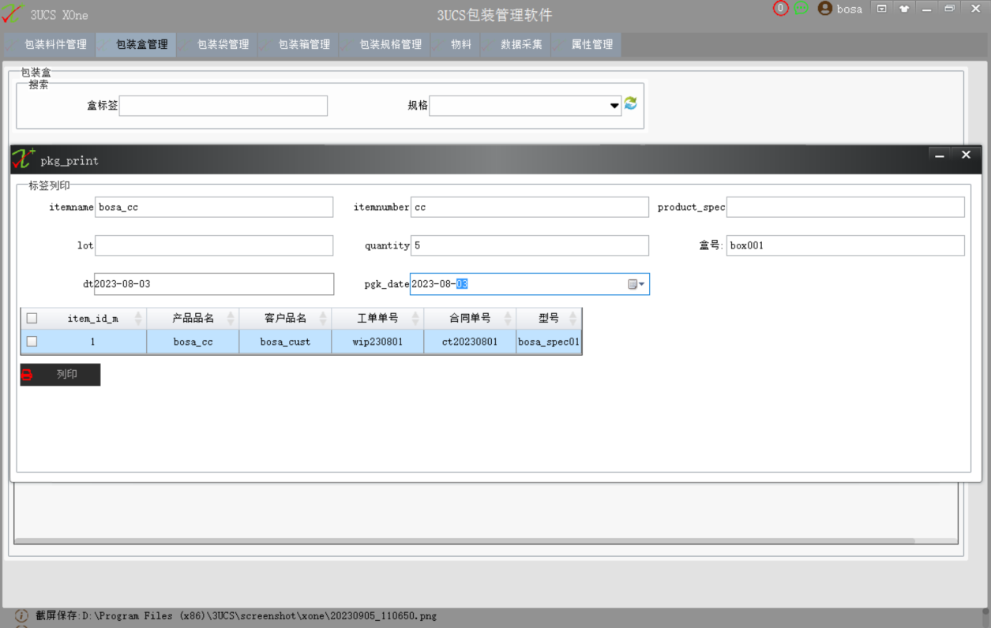

1. 在弹出的标签窗口自动生成条码，点击“列印”选择打印机打印【袋标签的打印类似】

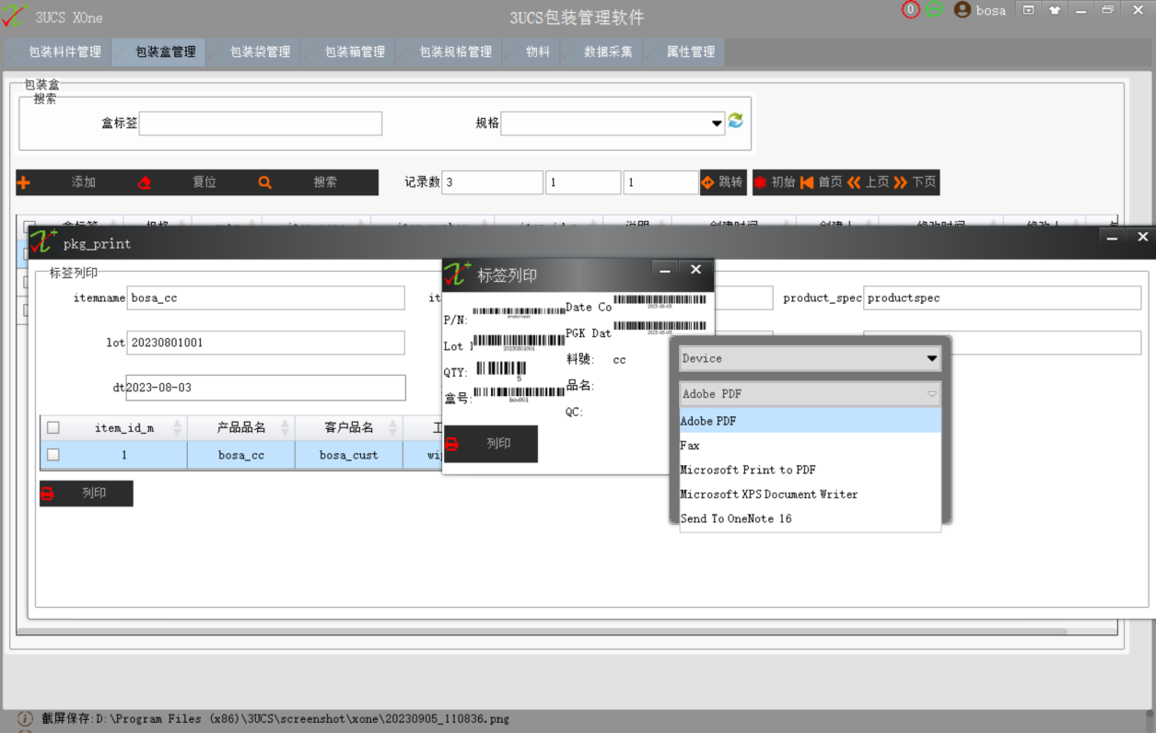

1. 进入包装袋管理页面新建包装袋，如下图

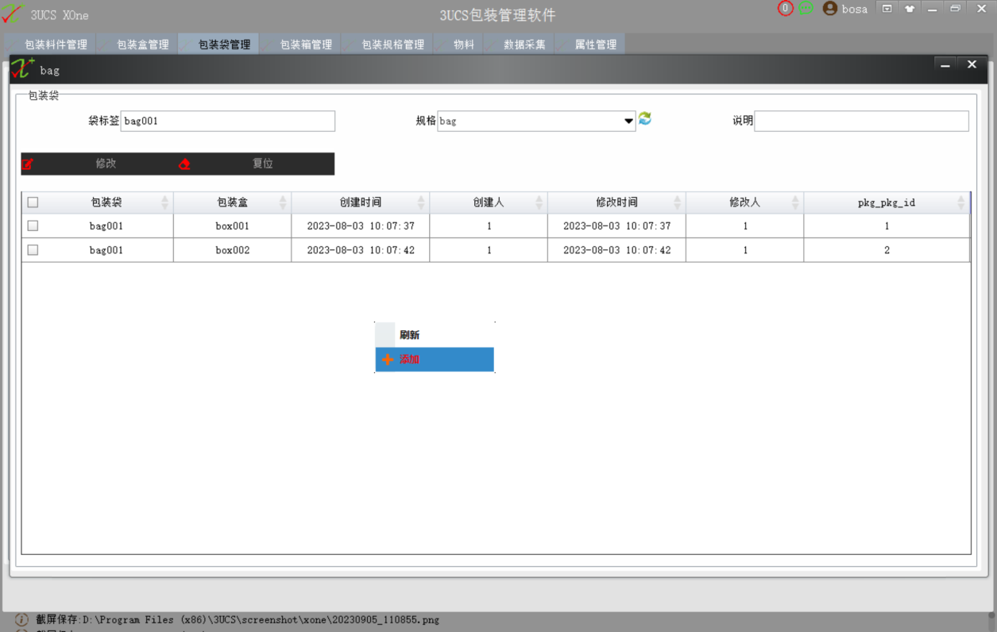

1. 类似于包装盒装料，在包装袋列表框区域右键弹出窗口扫描包装盒条码，将包装盒装入包装袋中，如下图

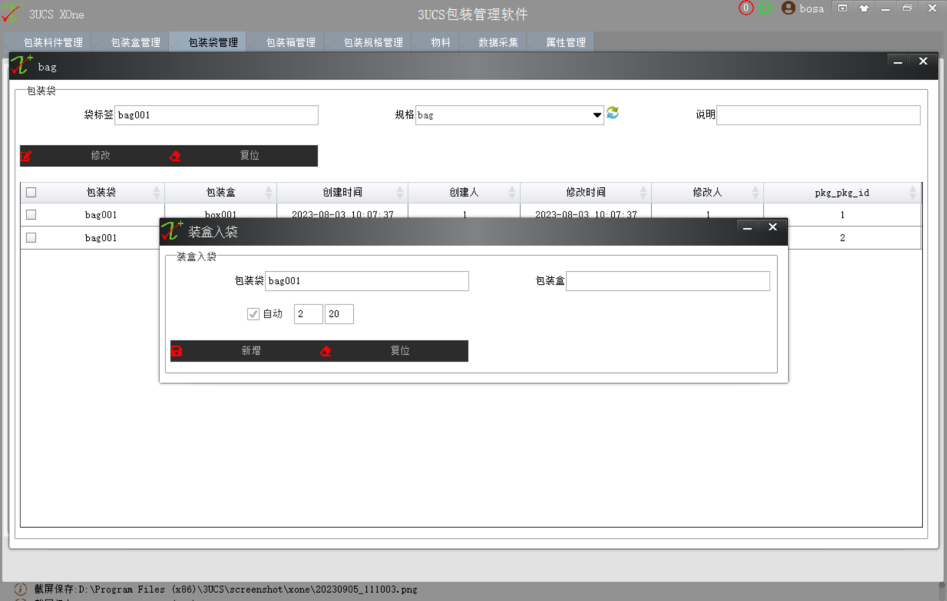

1. 进入“包装箱管理”页面，点击“添加”创建包装箱，输入包装箱SN条码（或扫码），点击 “新增”保存，如下图所示，扫描包装袋条码装袋入箱

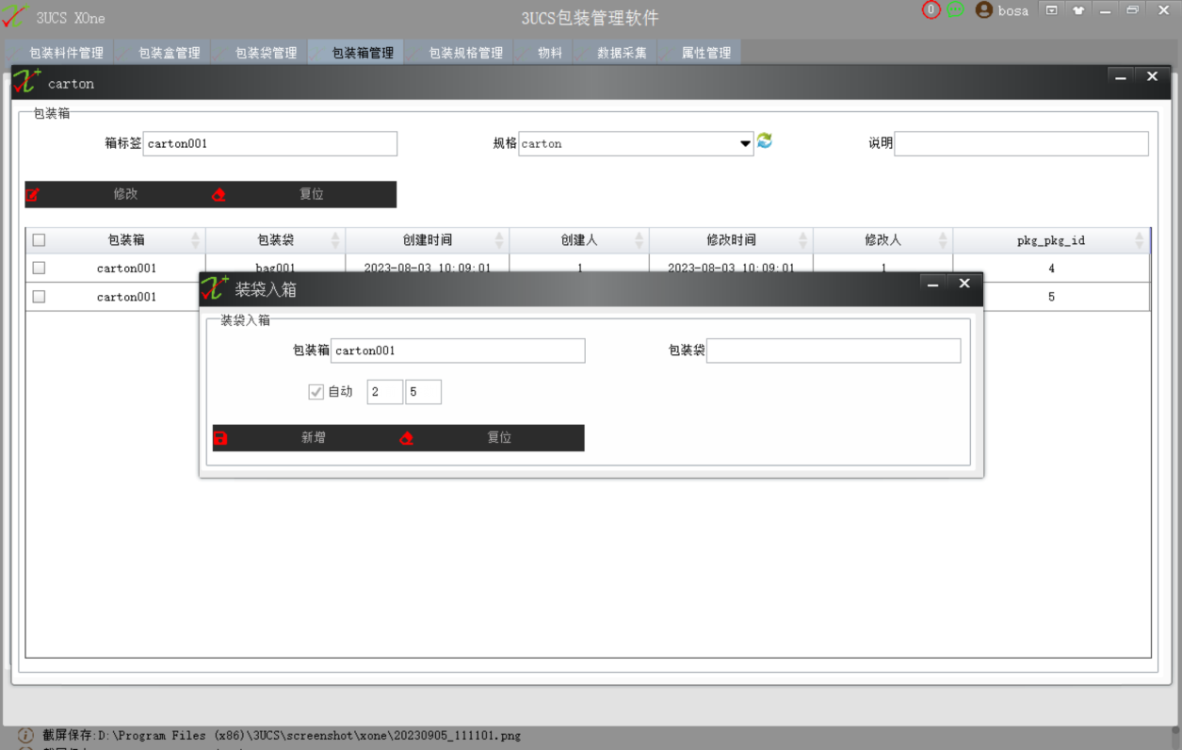

1. 在包装箱管理页面单击包装箱条目弹出右键菜单点击“列印”显示标签列印窗口，点击“列印”选择打印机打印

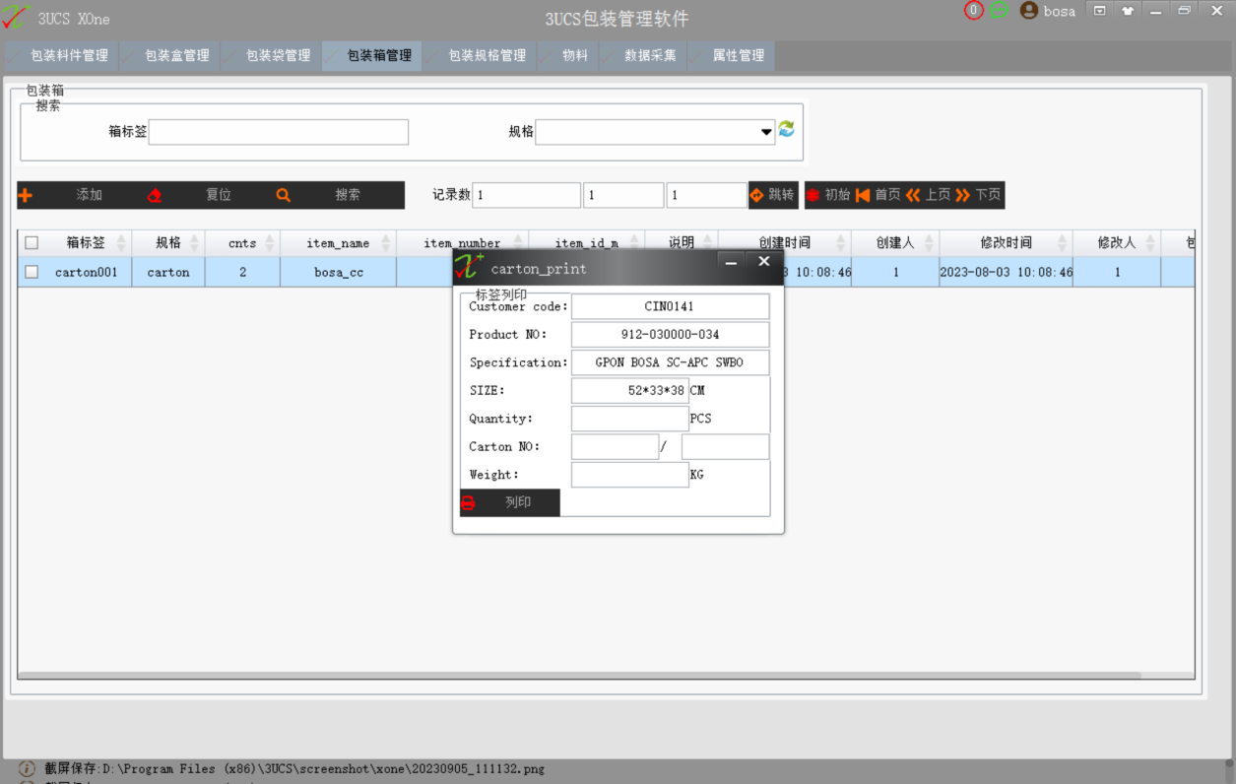­­­­

1. 完成扫描录入后可在“包装料件管理”页面输入包装箱条码，点击查询，如下图所示，选择excel文件模板点击“ExcelWrite”将数据输出只对应文件【该操作期间请勿打开该文件，系统会自动输出保存】，

­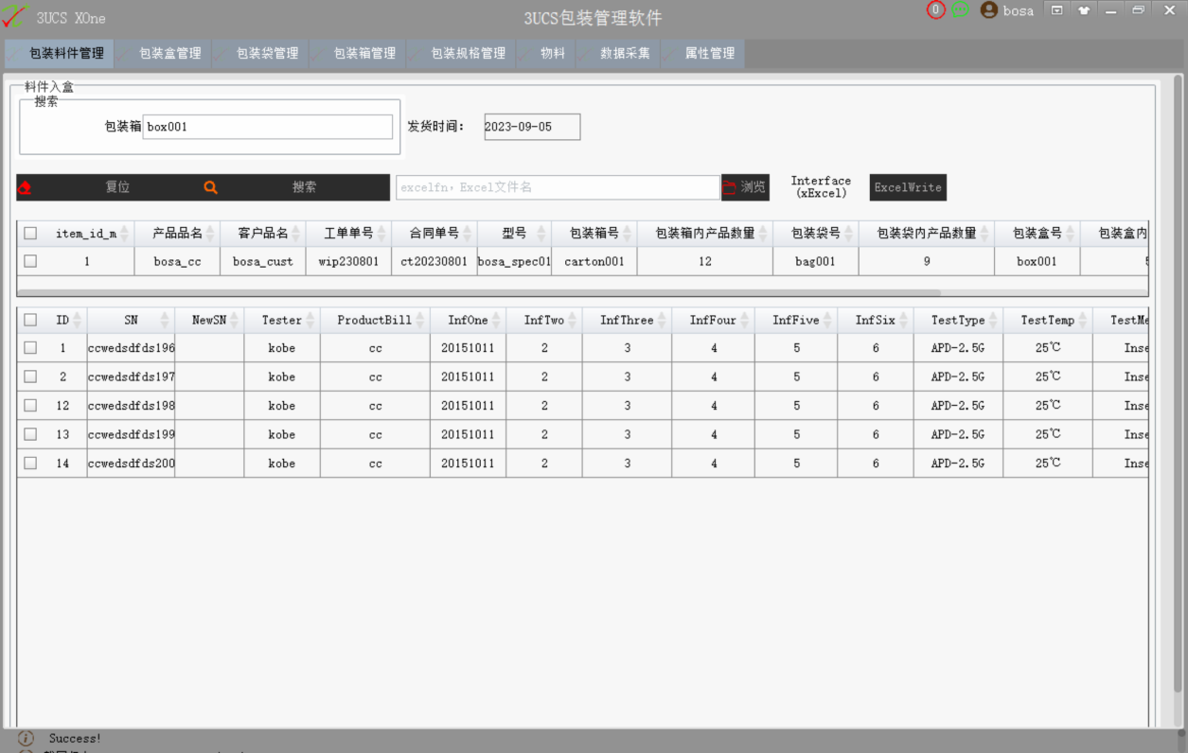

8 手机操作类似